Kinco HMIware

Trends

Trends
X-Y-Chart

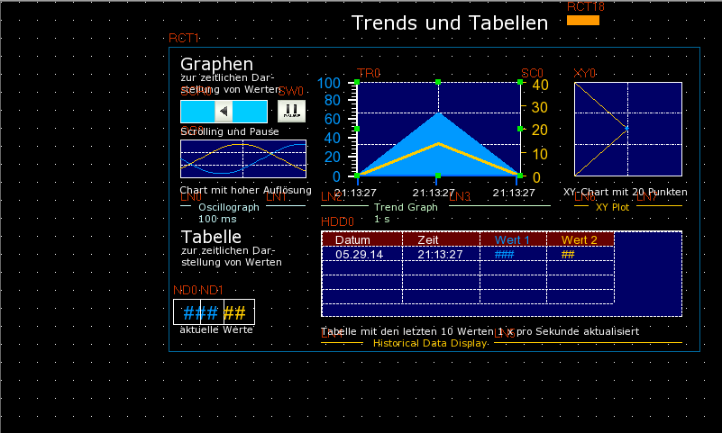

Auswahl der im Trend darzustellenden Variablen

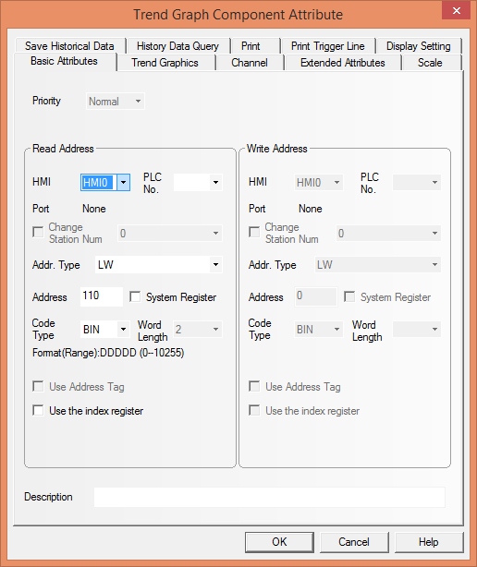Wählen Sie im Reiter „Basic Attributes“ die Speichervariablen, die im Trend dargestellt werden sollen. Die Variablen müssen in einem zusammenliegenden Speicherbereich abgelegt sein, z.B. LW2000 bis LW2010. Geben Sie die Startadresse an.
Wie funktioniert das Trendobjekt?

Das Trendobjekt stellt bis zu 64 Variablen in einer Grafik dar. Die Variablen müssen in einem hintereinanderliegenden Speicherbereich abgelegt sein.
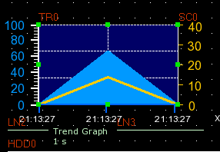
www.spstiger.de
Kinco HMIware

LED

1

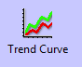

Kanäle konfigurieren

Sie können den Datentyp, die Farbe und die Skalierung der Y-Achse pro Kanal (Variable) im Reiter „Channel“ festlegen.

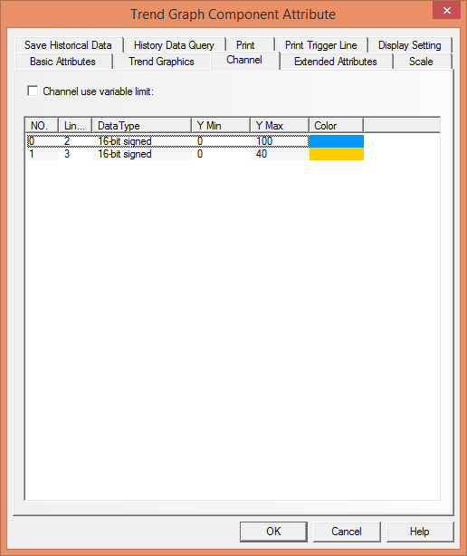
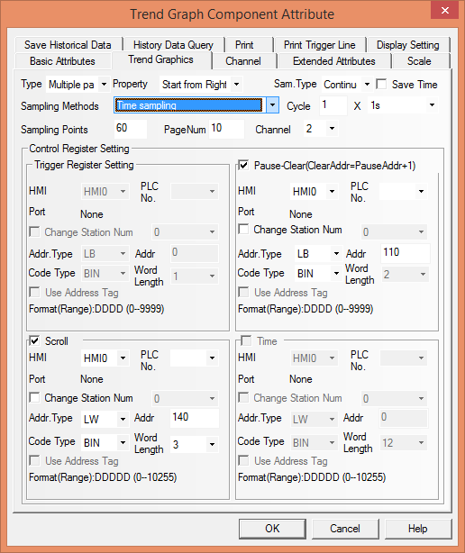
Wie konfigurieren Sie den Trend im Reiter „Trend Graphics“?

Unter Sampling Method legen Sie fest, ob der Trend automatisch zeitgesteuert Daten erfasst oder über eine Trigger-Variable. Wählen Sie unter Cycle die Zeitperiode, in der Daten aufgezeichnet werden. Unter Sampling Points legen Sie die Anzahl der Datenpunkte für den Trend fest. Unter Channel legen Sie die Anzahl der Variablen fest. In der „Single Page“ Konfiguration für Type liegen alle Daten-punkte auf dem Trend, bei „Multiple Page“ auf mehreren Seiten, die über eine Variable angesprungen werden.
Der XY-Chart

Der XY-Chart wird ähnlich konfiguriert wie der Trend-Chart. Allerdings stellt er mindestens zwei Variablen, die im Speicher hintereinander liegen müssen, als X- und Y-Wert im Diagramm dar. Der kann als Kurve mit einer definierten Anzahl Punkte dargestellt werden, die sich regelmäßig aktualisieren.
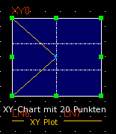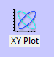

2

www.spstiger.de

Arbeitsbereich

Kinco HMIware

